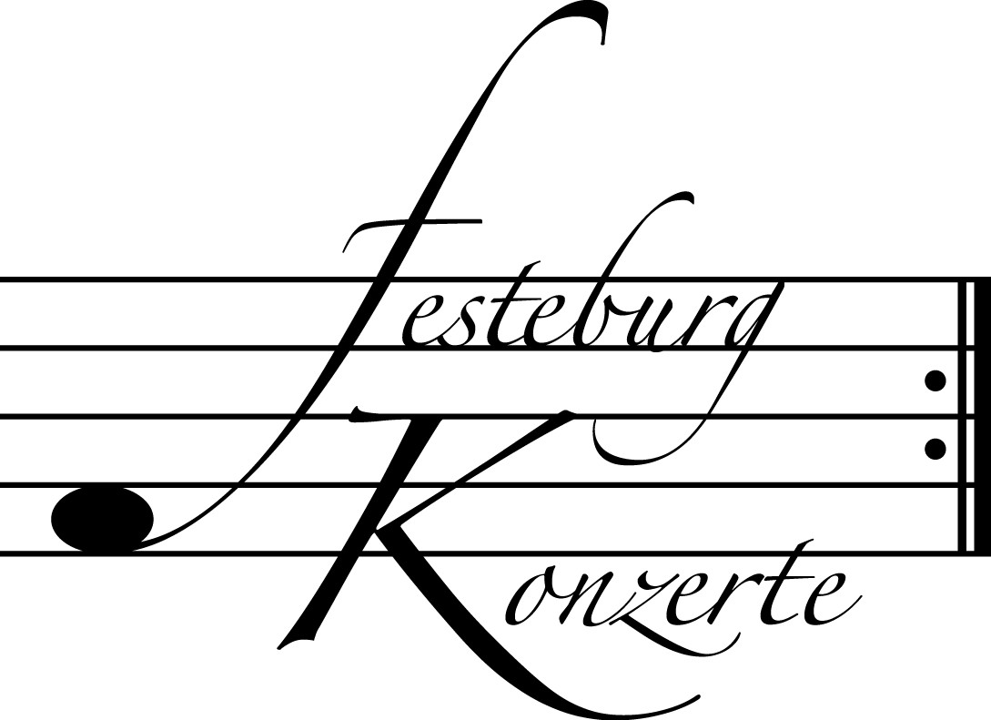
Unsere nächsten Konzerte

475. (Sonder-) Konzert, Sonntag, 14. November 2010, 19:30
Xyrion Trio
Nina Tichman, Klavier; Ida Bieler, Violine; Maria Kliegel, Violoncello
Werke von C. Saint-Saëns, A. Dvořák, F. Schubert und M. Ravel
Karten zu € 19,- / 11,- (Ermäßigter Eintritt für Mitglieder des Freundeskreises)

476. Konzert, Sonntag, 21. November 2010, 19:30
Duo Violine - Klavier
Katharina Wildermuth, Violine; Isabel von Bernstorff, Klavier
Werke von L.v.Beethoven, C. Franck, P. de Sarasate
Karten zu € 14,- / 8,- (Freier Eintritt für Mitglieder des Freundeskreises)

!!!Freier Eintritt für Jugendliche bis 17 Jahre in Begleitung eines Erwachsenen!!!

477. Konzert, Sonntag, 12. Dezember 2010, 19:30
Duo Kirchhof
Lutz Kirchhof, Barocklaute; Martina Kirchhof, Pardessus de Viole
und Viola da gamba
Werke von F.I.Hinterleithner, K.F. Abel, S.L.Weiss und Ph. Martino
Karten zu € 14,- / 8,- (Freier Eintritt für Mitglieder des Freundeskreises)

!!!Freier Eintritt für Jugendliche bis 17 Jahre in Begleitung eines Erwachsenen!!!

Weitere Informationen zu unseren Konzerten und zu der Mitgliedschaft im Freundeskreis für geistliche Musik, Preungesheim E.V.
erhalten Sie unter 069-95410162 und unter www.festeburgkonzerte.de

Karten an der Abendkasse oder jeweils 1 Monat vor dem Konzert im Vorverkauf bei:
- Kartenzentrale Festeburgkonzerte, Tel. 069-95410162, Fax 069-95410163
- Frankfurt Ticket GmbH, Tel. 069-1340-400, Fax 069-1340-444
- DER Reisebüro Rossmarkt, Rossmarkt 12, Tel. 069-92886890, Fax 069-928868923
- Fischers Lotto Laden, Homburger Landstraße 64, Tel. 069-63196655

474. Konzert Sonntag, 24. Oktober 2010, 19:30

Unter der Schirmherrschaft von

Frau Oberbürgermeisterin Petra Roth

Benefizkonzert zu Gunsten
der Ev. Festeburgkirche

Britta Stallmeister, Sopran
Katharina Magiera, Alt
Hans-Jürgen Lazar, Tenor
Henryk Böhm, Bariton
Felice Venanzoni, Klavier
Alessandro Zuppardo, Klavier
Einführung: Malte Krasting (Dramaturg an der Oper Frankfurt/M.)

Karten zu 30,- € (Einheitspreis)

Eine Veranstaltung der evangelischen Festeburggemeinde Frankfurt-Preungesheim

P r o g r a m m

Johannes Brahms „Liebeslieder-Walzer“ op. 52
(1833 - 1897) 1. Rede, Mädchen, allzu liebes
2. Am Gesteine rauscht die Flut
3.O die Frauen, o die Frauen
4. Wie des Abends schöne Röte
5. Die grüne Hopfenranke
6. Ein kleiner, hübscher Vogel
7. Wohl schön bewandt
8. Wenn so lind deine Auge mir
9. Am Donaustrande
10. O wie sanft die Quelle sich
11. Nein, es ist nicht auszukommen
12. Schlosser auf, und mache Schlösser
13. Vögelein durchrauscht die Luft
14. Sieh, wie ist die Welle klar
15. Nachtigall, sie singt so schön
16. Ein dunkeler Schacht ist Liebe
17. Nicht wandle, mein Licht, dort außen
18. Es bebet das Gesträuche

P a u s e

„Neue Liebeslieder“ op. 65
- Verzicht, o Herz, auf Rettung
- Finstere Schatten der Nacht
- An jeder Hand die Finger
- Ihr schwarzen Augen, ihr dürft nur winken
- Wahre, wahre deinen Sohn
- Rosen steckt mir an die Mutter
- Vom Gebirge Well auf Well
- Weiche Gräser im Revier
- Nagen am Herzen fühl ich ein Gift mir
- Ich kose süß mit der und der
- Alles, alles in den Wind
- Schwarzer Wald, dein Schatten ist so düster
- Nein, Geliebter, setze dich
- Flammenauge, dunkles Haar
- Zum Schluß

Ein Benefizkonzert für die Festeburgkirche – warum

Im Dezember 2008 hat die Evangelische Regionalversammlung in Frankfurt beschlossen, dass der Gebäudeunterhalt der Festeburgkirche künftig nicht mehr aus Kirchensteuermitteln finanziert wird.

Die Gemeinde ist daher gehalten, ein Gebäudekonzept zu entwickeln, mit dem das Kirchengebäude auch in Zukunft erhalten bleiben kann.

Gemeinsam mit der benachbarten Kreuzgemeinde entwickelt der Kirchenvorstand derzeit Ideen für eine sinnvolle kirchliche Versorgung im Stadtteil Preungesheim und Möglichkeiten des Gebäudeerhaltes.

Die Festeburgkirche, die schon seit vielen Jahren auch als Kulturkirche bekannt ist, in der die Festeburg-Konzerte des Freundeskreises für geistliche Musik E. V. Preungesheim stattfinden, will in diesem Rahmen ihre Bedeutung als Veranstaltungskirche stärken. Die Einnahmen aus Vermietungen tragen in diesem Sinne bereits jetzt dazu bei, finanzielle Mittel für den Erhalt des Kirchengebäudes zu gewinnen.

Das vom Freundeskreis für geistliche Musik E. V. Preungesheim initiierte Benefizkonzert soll vor dem geschilderten Hintergrund ebenfalls dem Gebäudeunterhalt der Festeburgkirche zugute kommen.

Der Wohlklang der Musik kann auf diese Weise helfen, die kirchliche Heimat vieler Menschen in der Festeburggemeinde, aber auch darüber hinaus zu erhalten.

Wir danken den Künstlern für ihr Engagement zu Gunsten der Festeburgkirche

Text: Erika Sigrid Becker, Kirchenvorsteherin

